C:\Users\Acer\Documents\VESTIBURO\logo final.jpeg

Fabriquant d’armoires, casiers vestiaires et mobiliers métalliques

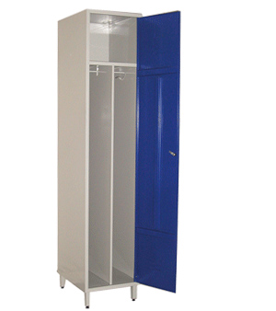

**VESTIAIRES INDUSTRIE SALISSANTE**

**CONFORME A LA NORME AFNOR D65-760**

Armoires monoblocs réalisées en tôle d’acier électrozinguée de **8/10 et 10/10e d’épaisseur.**

Chaque vestiaires est équipé d’une tablette interne avec tringle porte cintres.

**Séparation médiane fixe en dessous de la tablette interne pour séparation vêtements civils/travail.**

Le porte étiquette est embouti permettant l’identification du casier.

Armoires livrées montées sur pieds avec vérins de réglage ou sur socle avec vérins de réglage.

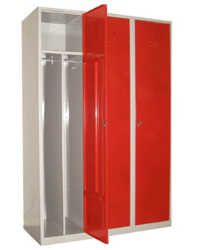La fermeture est, au choix, à clé (2 clés fournies) ou à cadenas (cadenas non fournis).

-Double ventilation frontale haute et basse

-3 omégas de renfort sur la porte

**LES OPTIONS**

-Toit incliné pour une qualité d’hygiène

-Fermeture 3 points de la porte de l‘armoire

-Fermeture à code pour utilisation spécifiques

-Clé passe partout pour l’ensemble des barillets

- Socle banc

- **Dimensions sur mesure possible**

**Dimensions standards en millimètres :**

-Hauteur totale : 1900 sur pieds ou 1800 sur socle

-Hauteur totale sur socle banc : 2220

-Option toit incliné : 200

|  |  |  |
| --- | --- | --- |
| **Références** | **Nombre de colonne** | **Largeur** |
| 50DB/1 | 1 | 400 |
| 50DB/2 | 2 | 800 |
| 50DB/3 | 3 | 1200 |

